Тернопільський навчально-виховний комплекс
«Загальноосвітня школа І-ІІІ ступенів – економічний ліцей №9»

Урок-ділова гра

на ТЕМУ:
Практичне застосування показникової та логарифмічної функцій
( 11 клас)

Вчитель Гнатюк Н.В.

Тернопіль-2012
Тема:Практичне застосування логарифмічної і показникової функцій.
Тип уроку: урок розвʼязування задач.
Форма проведення уроку: ділова гра.
Мета уроку:
-навчальна:
закріпити вивчений теоретичний матеріал на практиці, показати учням доцільність вивчення логарифмічної і показникової
функцій ; сформувати вміння застосовувати їх при розвʼзанні задач практичного змісту; вчити пояснювати, коментувати, відстоювати свою точку зору, захищати і презентувати свою роботу;
-розвивальна:
сприяти розвитку спілкування як метода наукового пізнання, аналітико-синтетичного мислення, змістовної пам’яті і довільної уваги; розвивати навички дослідницької діяльності ;
-виховна:
розвивати в учнів комунікативну компетенцію (культуру спілкування, уміння працювати в групах, елементи ораторського мистецтва); сприяти розвитку творчої діяльності учнів, потреби до самоосвіти.

Наочність і обладнання: мультимедійна установка, комп’ютер, компʼютерна презентація.
Хід уроку.
І. Організаційний момент – 1 хв.
ІІ. Узагальнення й систематизація знань учнів з теми.
Перевірка теоретичних знань проводиться з допомогою інтерактивної технології «Акваріум» (5хв.)
( Старші груп сідають за «круглий стіл», проговорюють всі теоретичні питання по темі: «Логарифмічна і показникова функція.»

Показникова функція у = а^{х}, а > 0, а ≠ 1

а > 1 | 0 < а < 1
1. D(y) = R  2. Е(у) = (0; + $∞$)  3. Зростає  x₁ > x₂ $⇔$ $а^{х_{1}}$ > $а^{х_{1}}$  4. Якщо х = 0, то у = 1  5. Якщо х < 0, то у < 1  6. Якщо х > 0, то у > 1  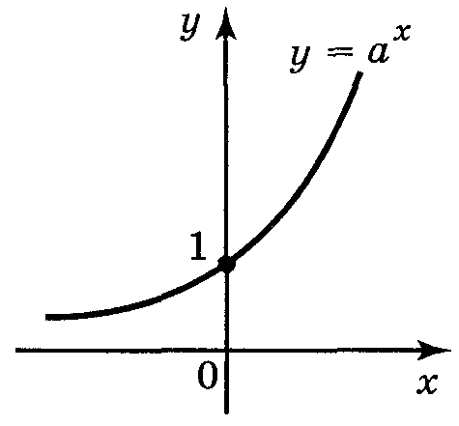 | 1. D(y) = R  2. E(y) = (0; +$∞$).  3. Спадає  x₁ > x₂ $⇔$ $а^{х_{1}}$ < $а^{х_{1}}$  4. Якщо х = 0, то у = 1  5. Якщо х < 0, то у > 1  6. Якщо х > 0, то у < 1  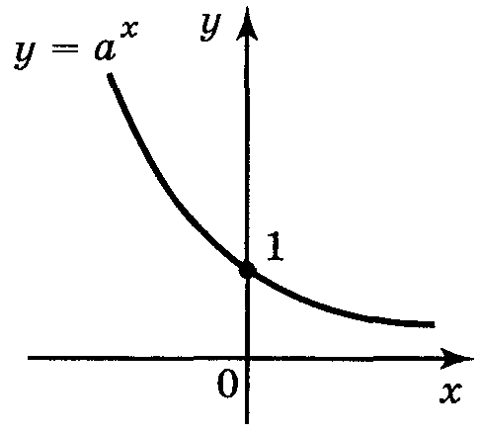

Логарифмічна функція у = log_{a} x, де а — задане число, а > 0, а ≠ 1

а > 1 | 0 < а < 1
1. D(y) = (0; + $∞$)  2. Е(у) = R  3. Зростає  x₂ > х₁ > 0, $⇔$ log_{a} х₂ > log_{a} x₁.  4. Якщо х = 1, то у = 0  5. Якщо 0 < х < 1, то у < 0  6. Якщо х > 1, то у > 0  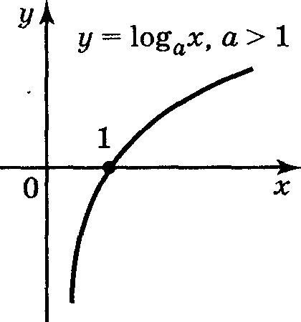 | 1. D(y) = (0; + $∞$)  2. Е(у) = R  3. Спадає  x₂ > х₁ > 0$⇔$ log_{a} х₂ < log_{a} x₁  4. Якщо х = 1, то у = 0  5. Якщо 0 < х < 1 , то у > 0  6. Якщо х >1, то у < 0  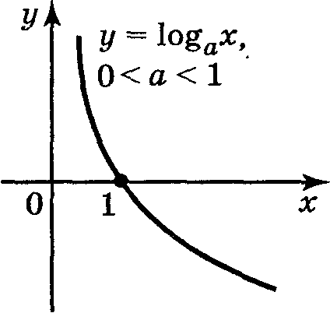

Основна логарифмічна тотожність.
$a^{{\text{log}}_{a}b}=b$
b > 0, a > 0, a ≠ 1

Властивості логарифмів.
l. log_{а} l = 0;
2. log_{а}a = 1;
3. log_{а} xy = log_{а} x + log_{а} y;
4. log_{а} $\frac{х}{у}$ = log_{а} x – log_{а} y;
5. log_{а} х ^{р} = p log_{а} x (р $∈$ R);
6. ${\text{log}}_{a^{p}}x$ = $\frac{1}{p}$ log_{a} x (p $∈$ R);
7. log_{a} x = $\frac{{\text{log}}_{b}x}{{\text{log}}_{b}a}$ (b > 0, b ≠ 1).
ІІІ. Захист проектів. (35хв)

Вчитель.
- Сьогоднішні реалії потребують від людей креативності, уміння мислити і відстоювати свою точку зору. Ви були поділені на групи. Кожна з груп – це рекламна агенція, мета якої презентувати застосування логарифмічної і показникової функцій для розв’язування прикладних задач.
- І група – «Логарифми в природі»
- ІІ група – « Економіка»
- ІІІ група – « Географія»
- ІV група – « Виробництво»
- V група – «Біологія. Хімія»
- VІ група - «Фізика. Астрономія»
Група, яка найкраще це зробить, матиме можливість заробити призові бали.
Представники груп виступають з презентаціями задач на застосування логарифмічної і показникової функцій . Кожна задача записується учнями у зошит.
ІV. Підсумок.(3 хв)
Вчитель.
- Ви мали можливість впевнитись в необхідності вивчення логарифмічної і показникової функцій, розглянути прикладні задачі на їх застосування.
V. Рефлексія. (1 хв)

